임베디드 시스템 Fall 2016
Prof. Seung Chul Han
Content Provider & Sqlite Test

due : 11/7 10pm
제출방법: 조교 메일로 제출.( 625971@naver.com )

주의사항
- 시간 내에 제출된 것 만 채점
- 안드로이드 스튜디오사용
- 안드로이드 버전은 5.0이상
- 스크린샷, 소스를 zip으로 압축하여 제출할 것.
(예, A_60121234_THE1.zip처럼 분반_학번_THE1, A;화목, B:금)
- 파일명칭, 화면의 user interface 디자인은 자유. 좋은 아이디어에는 보너스 점수 있음
- copy등 부정행위는 학칙에 따라 처리

Description

다음과 같이3개의 독립된 application이 존재하며, App 1은 그림 2와 같은 테이블을 database에 가지고 있다. (application, db, table명칭 등은 자유)

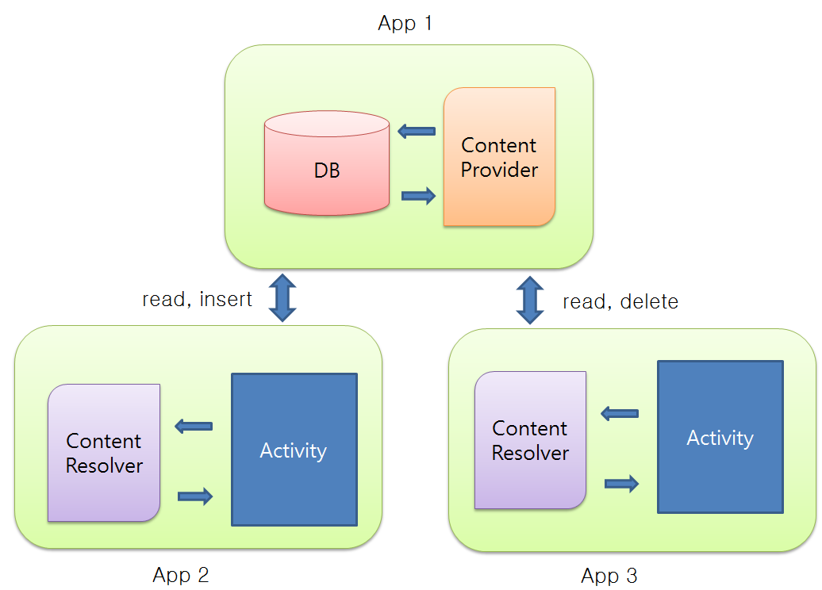

_id | name | score
그림 2. table
- App 2에서는 App 1 db내의 table의 데이터를 화면에 보여주며, 새 데이터를 insert할 수 있다. insert() 사용
- App 3에서는 App 1 db내의 table의 데이터를 화면에 보여주며, 기존 데이터의 id를 주면 해당 데이터를 delete할 수 있다. delete() 사용

App2,3 밑에 리스트View로 보여주면 더 좋을지도? update()사용
아래 순서대로 구현하는 게 편함

Questions (100 pts)

Q1. (10 pts.)
Application 1, 2, 3을 생성.

Q2. (20 pts.)
Appl 1에 database와 해당 table을 생성.

Q3. (10 pts.)
Appl 1에 content provider 컴포넌트 구현.

Q4. (10 pts.)
Appl 2, 3에 content resolver 구현

Q5. (10 pts.)
Appl 2에서 Appl 1의 data를 읽어옴

Q6. (10 pts.)
Appl 3에서 Appl 1의 data를 읽어옴

Q7. (15 pts.)
Appl 2에서 Appl 1 의 db에 data를 insert하는 기능

Q8. (15 pts.)
Appl 3에서 Appl 1의 data를 delete하는 기능

Bonus
1. 좋은 디자인인가? (최대 5점)

2. 그외 아이디어 및 부가 기능 (최대 15점, 채점자의 주관적판단에 따름)

